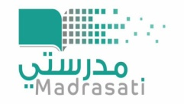
المملكة العربية السعودية
وزارة التعليم / إدارة التعليم بمحافظة الإحساء
مكتب التعليم بشرق الأحساء
ابتدائيــة حسان بن ثابت بالجشـــة

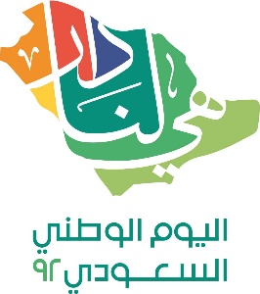

تهنئ إدارة المدرسة ولجنة التوجيه الطلابي الفائزين في
فعاليات تعزيز قيمة الانتماء وحب الوطن بمناسبة اليوم الوطني 92
م | اسم الطالب | الصف | نوع المشاركة | نوع الجائزة
1 |  |  | مسابقة + خاطرة + تلوين | لعبة بناء
2 |  |  | مسابقة + خاطرة + تلوين | لعبة مضرب
3 |  |  | مسابقة + خاطرة + تلوين | لعبة بناء
4 |  |  | مسابقة + خاطرة + تلوين | لعبة بناء
5 |  |  | مسابقة + خاطرة + تلوين | لعبة بناء
6 |  |  | مسابقة + خاطرة + تلوين | لعبة بناء
7 |  |  | مسابقة + خاطرة + تلوين | طقم  ( قلم + كبك + مسبحة )
8 |  |  | مسابقة + خاطرة + تلوين | طقم  ( قلم + كبك + مسبحة )
9 |  |  | مسابقة + خاطرة + تلوين | لعبة بناء
10 |  |  | مسابقة + خاطرة | طقم  ( قلم + كبك + مسبحة )
ضمن برنامج المدارس المعززة للسلوك الايجابي

- سيتم توزيع الجوائز اليوم الثلاثاء 21 / 2 في الطابور الصباحي لدى الموجه الطلابي .

ضمن برامج التوجيه الطلابي لعام 1444

للتواصل والإستفسار
0546324313

الموجه الطلابي
عبدالرحيم بن عبدالرحمن البديوي
مدير المدرسة
محمد بن حمد المري

